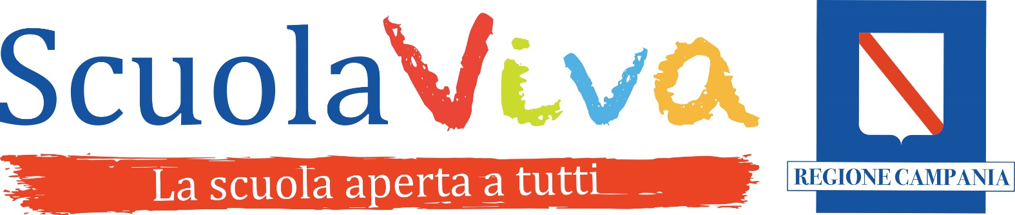
ISTITUTO COMPRENSIVO STATALE “ PADRE ISAIA COLUMBRO”
Scuola dell’Infanzia, Primaria e Secondaria di I grado
Tocco Caudio – Foglianise – Castelpoto
Via La Riola - 82030 Tocco Caudio (BN)
Tel. 0824/871139 Fax 0824/878658
E-mail: bnic834005@istruzione.it – bnic834005@pec.istruzione.it
C.F.: 80004550622 - Sito WEB: www.icfoglianise.gov.it

“PERCORSI ANTROPOLOGICI DEL TABURNO – CAMPOSAURO TRA SENTIERI E VALLI”
MODULO 6 “Natura e Avventura”
Si comunica che, dal mese di Aprile 2018, gli alunni delle classi seconde (Scuola Secondaria di I grado Foglianise – Tocco Caudio) potranno partecipare, in orario extra scolastico, al laboratorio “Natura e Avventura” con l’esperto Paolo Napolitano, che si svolgerà nei singoli plessi di appartenenza per le lezioni teoriche e presso il Parco Avventura Camposauro per la parte pratica. Il laboratorio consentirà agli alunni di interagire in modo originale con la natura e sarà articolato in due fasi: una fase teorica, volta alla conoscenza delle aree boschive del territorio di appartenenza; una fase pratica volta alla conoscenza di dispositivi di protezione individuale e all’esecuzione di percorsi junior dedicati.
Si invitano i genitori a comunicare l’adesione alle attività proposte. Si precisa che tale laboratorio rientra nel Progetto della Regione Campania FSE POR CAMPANIA 2014/2020 “Scuola Viva” ed è, dunque, completamente gratuito.
Si consegnerà copia cartacea del calendario incontri con relative attività programmate al genitore rappresentante di classe e se ne potrà prendere visione anche sul sito della scuola www.icfoglianise.gov.it

Il sottoscritto ______________________________________
genitore dell’alunno ______________________________ frequentante la classe ____________ della Scuola Secondaria di I grado di ______________________
󠆚 Conferma 󠆚󠆚 Non Conferma
l’iscrizione al laboratorio “Natura e Avventura” - Modulo 6 – Progetto “Scuola Viva”
Firma Genitore
_____________________________________
_____________________________________

